PODALJŠANO BIVANJE DOMA
Igre na prostem | 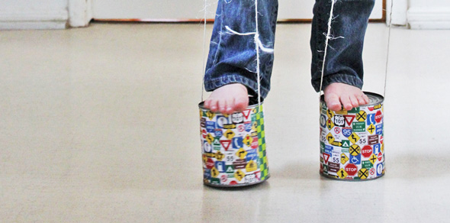  - HOJA NA HODULJAH  Potrebujete:  - varne pločevinke  - tempera barvice  - čopič  - vrv  - pripomoček, s katerim boste naredili luknje  Postopek izdelave in potek igre:  Pločevinke okrasite in porišite po lastni želji ter počakajte, da se barva posuši. Nato na zgornjem robu pločevinke naredite dve luknji, tako, da bosta ena nasproti druge. Nato skozi luknji povlecite vrv (pločevinko si lahko navežete na podplat ali pa vrv pustite tako dolgo, da jo boste držali v roki). Postopek ponovite z drugo pločevinko. Na ta način lahko izdelate hodulje na vse družinske člane, s katerimi se nato pomeriti na tekmovanju v hoji na različne razdalje, naravnost ali okoli različnih predmetov, ki jih postavite na progo.

